|  |  |  |  |  |  |
| --- | --- | --- | --- | --- | --- |
| **Nombre de la práctica** | **LENGUAJE C** | | | **No.** | **1** |
| **Asignatura:** | **METODOS NUMERICOS** | **Carrera:** | **ING. SISTEMAS** | **Duración de la práctica (Horas)** | **3** |

**ANDREA YOCELINE ALVAREZ SUAREZ**

1. **Competencia(s) específica(s):**
2. **Desarrollo de la Practica:**

**EJERCICIOS:**

1. El ejercicio consiste en imprimir un mensaje

En este caso solo se imprimirán mensajes que van acompañados de saltos de línea.

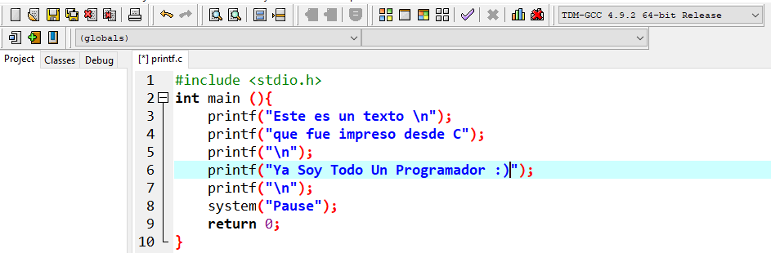

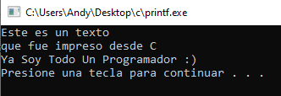

1. Crea un nuevo programa que imprima una nueva bienvenida con tu nombre:

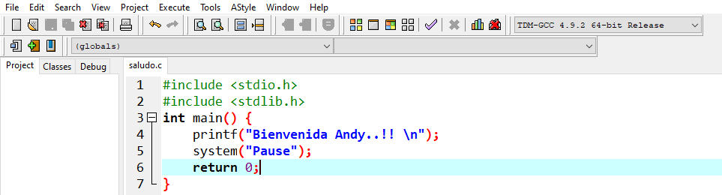

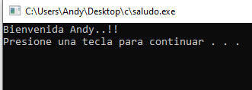

1. Operaciones Matemáticas:

Se realiza una suma de dos valores, en este caso no se están declarando las variables en un principio si no que se colocan dentro de nuestro **printf**  acompañado de **%d** para que pueda obtener los valores que serán colocados.

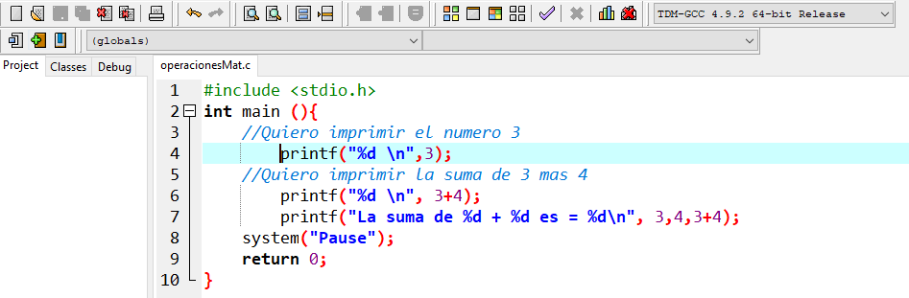

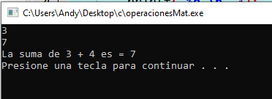

1. Operaciones Aritméticas:

De igual forma que el ejercicio anterior, se realiza la suma de dos valores que no son declarados con un tipo de dato.

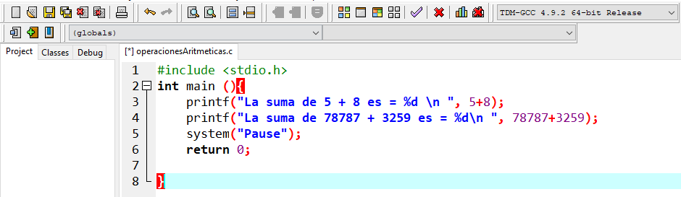

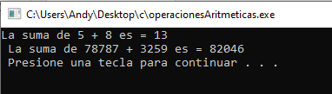

1. Operadores aritméticos:

A diferencia de los ejercicios pasados, en esté si se declaran nuestras variables con valores específicos, en nuestro **printf** se mandan llamar nuestras variables para poder hacer la operación que corresponde.

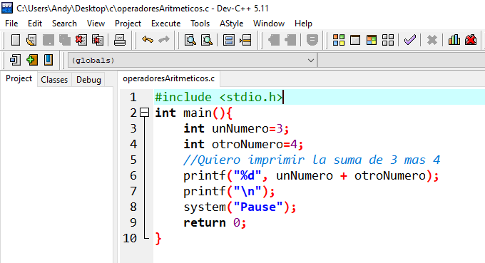

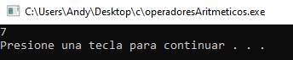

1. Ejercicio Operadores Aritméticos

Se declaran nuestras variables, pero cuenta con un incremento que hará que a nuestro resultado se le incremente una unidad al ejecutarse.

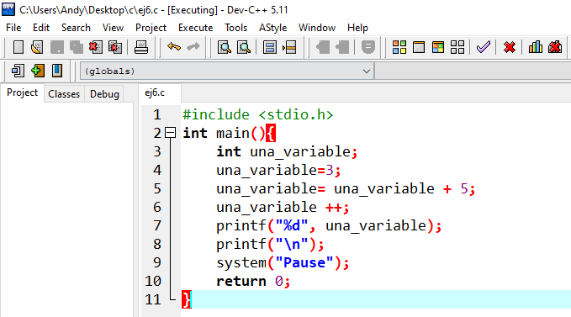

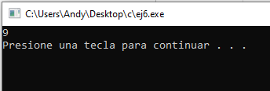

1. Perímetro

Nuestras variables serán declaradas en un tipo de dato double, nuestra variable **área** llevara una operación que en este caso es la fórmula del área de un circulo. Dentro de nuestro printf mandaremos llamar nuestra variable que cuenta con la operación.

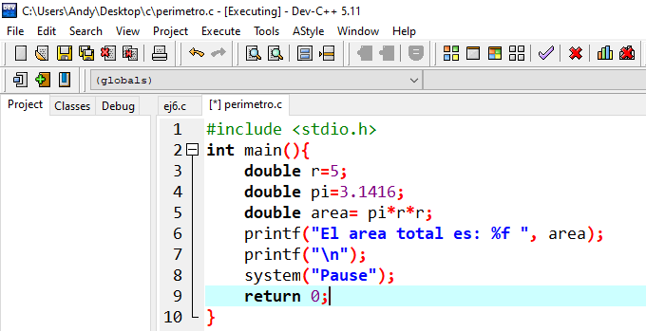

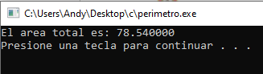

1. Se realiza una suma entre dos valores de tipo double.

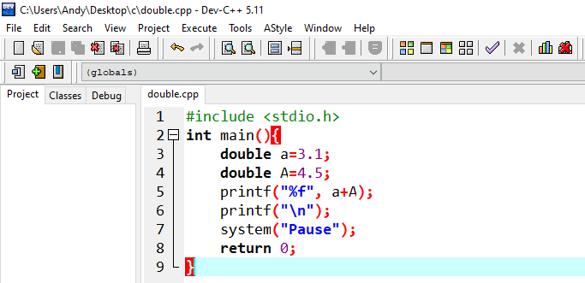

1. Calcula la cantidad de segundos que has vivido

1 min=60seg

1 hora= 60 min

1 día = 24 horas

1 año = 365 días.

Segundos=años*365*24*60*60

Se declaran como enteros los valores de año, día, hora y minutos. Posteriormente se hace una operación en donde se multiplicara cada una de nuestras variables para poder calcular la cantidad de segundos que eh vivido,

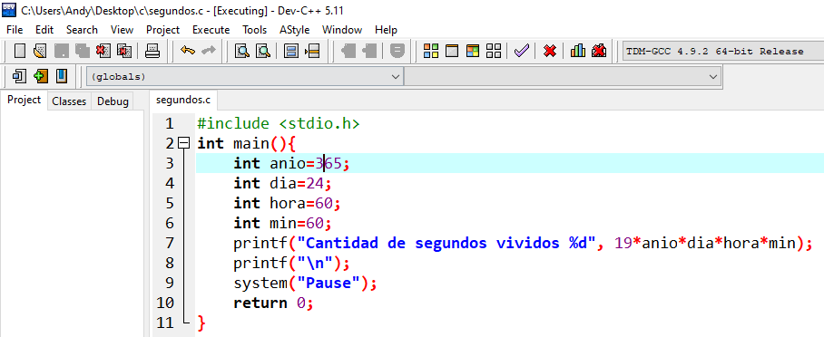

Se ejecuta nuestro código y arroja el resultado de nuestra operación:

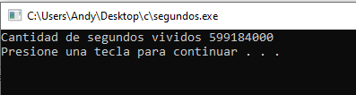

1. Declarar 3 variables y asignarles valores enteros. Mostrar el resultado de la multiplicación de las 3 variables.

Se declaran nuestras variables de tipo entero con un valor especificado, que posteriormente se utilizaran para poder realizar la multiplicación.

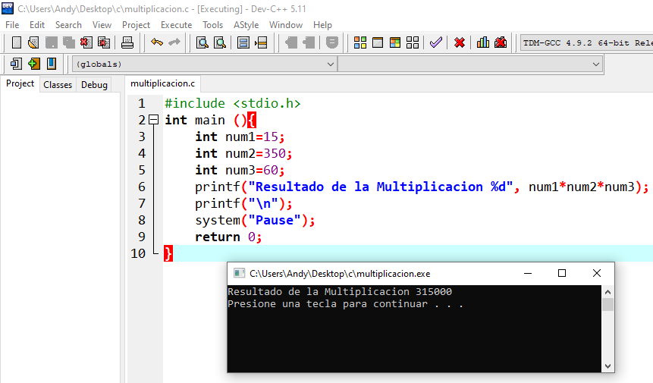

1. Declarar 2 variables dobles (reales) y asignarles valores diferentes de 0. Mostrar el resultado de dividir la primera entre la segunda.

En este caso nuestras variables declaradas serán de tipo double (con decimal).

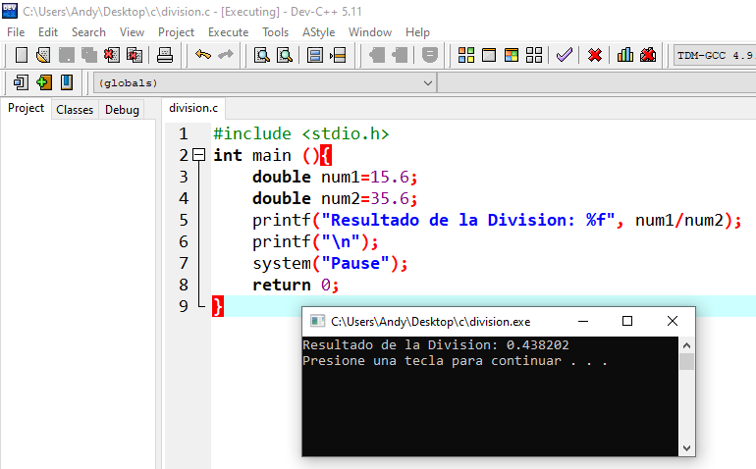

1. Crea un programa que calcules el área de un circulo que tiene 10 metros de diámetro.

Área= π *r*r

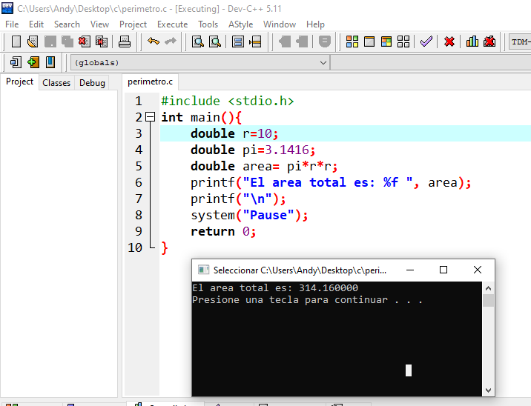

1. Operador POST incremento/decremento

Usa el valor actual de la variable, y después le hace un incremento/decremento.

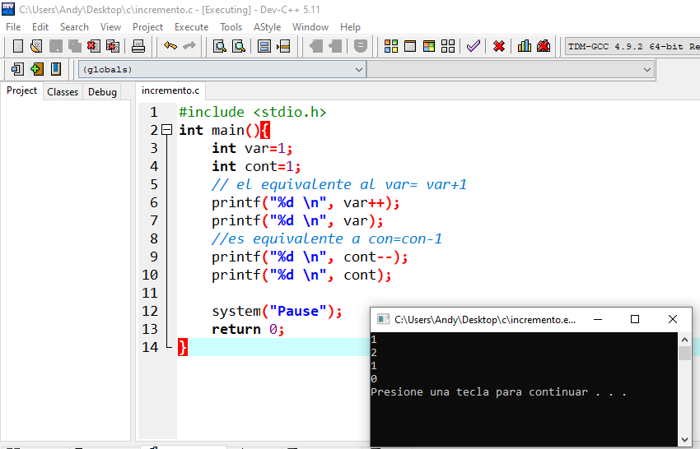

1. Operador PRE incremento/decremento

Primero incrementa / decrementa la variables y ya después la usa

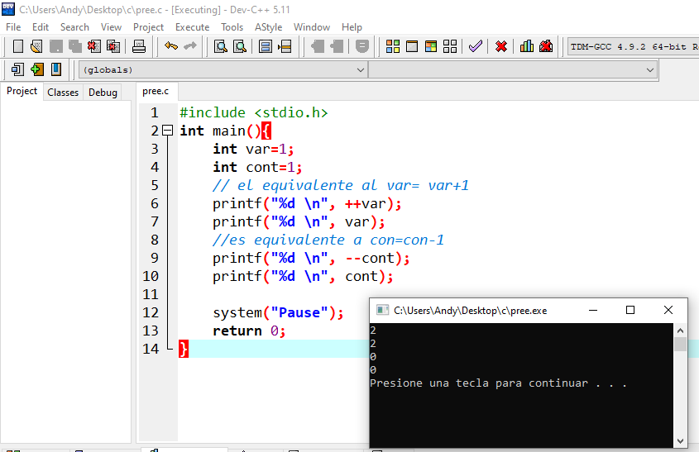

1. Operadores Incremento / Decremento

Para **x** primero imprime el valor incrementándole una unidad. Para **y** al valor especificado le decremento una unidad. Y para el valor de **z** se hace una multiplicación de **x*y** respectivamente con el incremento de la unidad a **x** y el decremento a **y**.

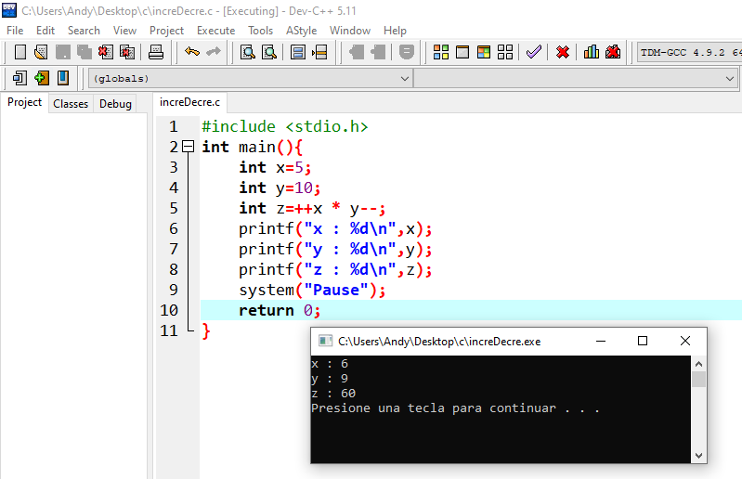

1. Precedencia de Operadores

Se declaran nuestras variables, y se hace una operación para poder obtener el valor de z.

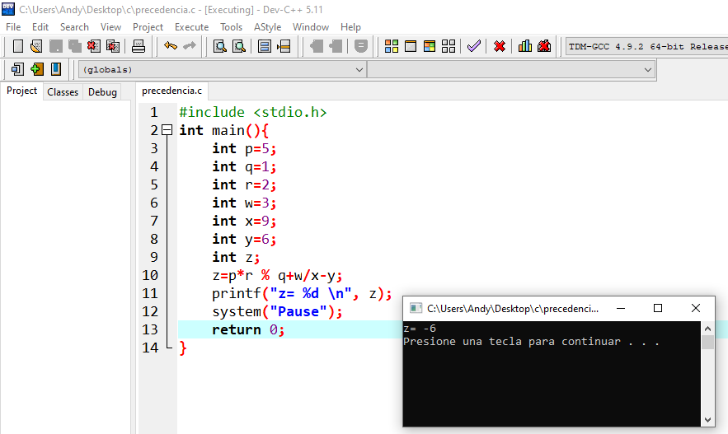

1. Operación de Operadores

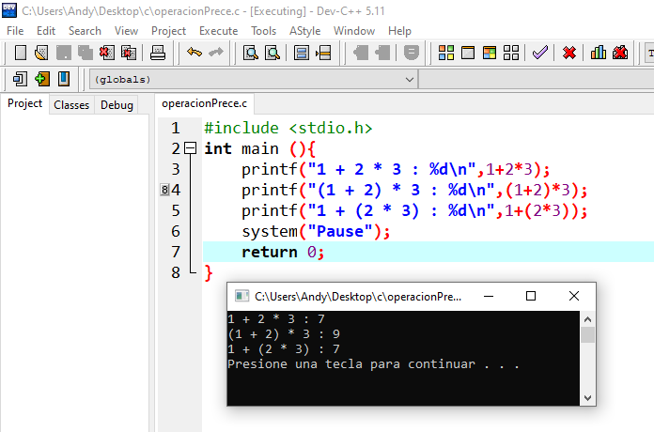

1. Hacer un programa en Lenguaje C que haga los siguientes cálculos y muestre los resultados en pantalla.

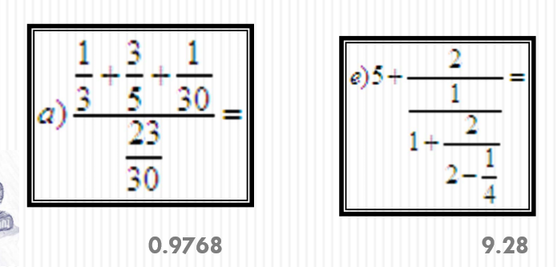

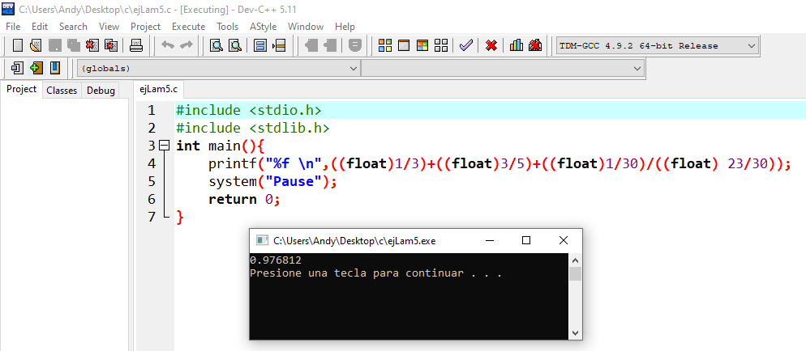

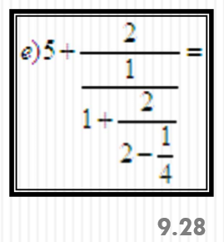

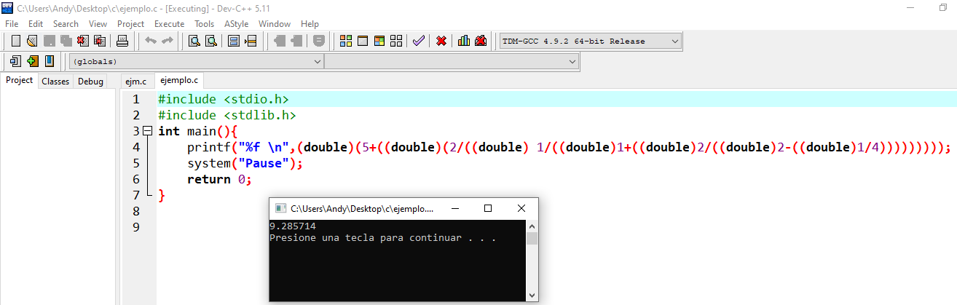

1. Operadores Lógicos

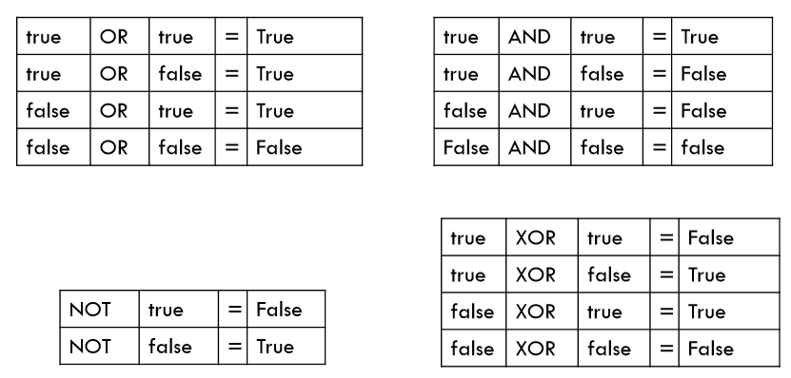

Muestra el resultado de nuestras tablas de verdad, si es **1 es verdadero** si es **0 es falso.**

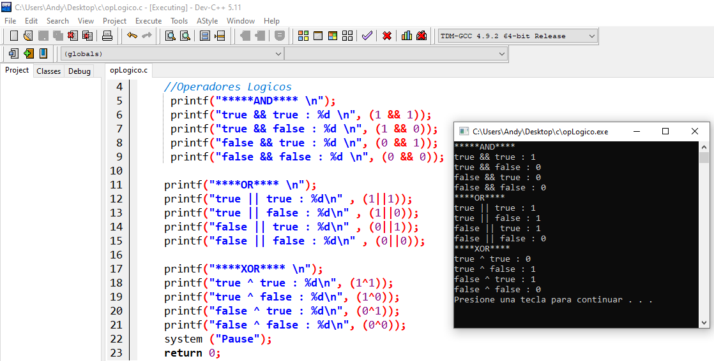

1. Imprimir los siguientes valores, haciendo la comparación con la tabla de verdad:

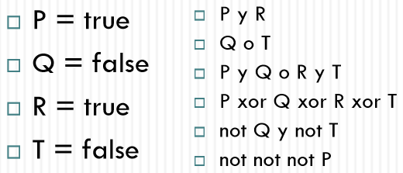

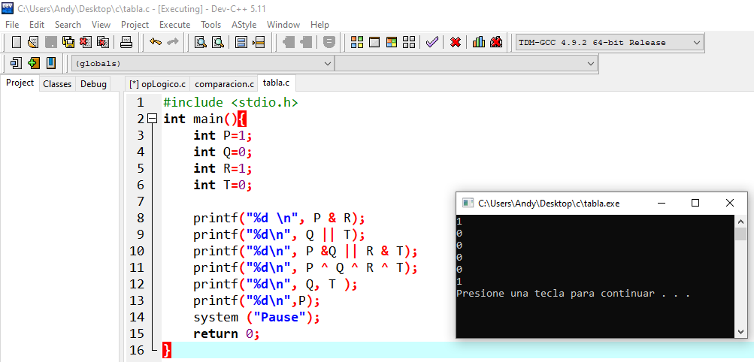

1. Operadores Relacionales

Nos ayudan a poder comparar nuestros datos y así poder saber que dato es mayor, menor, igual o diferente del otro.

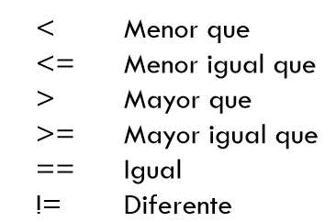

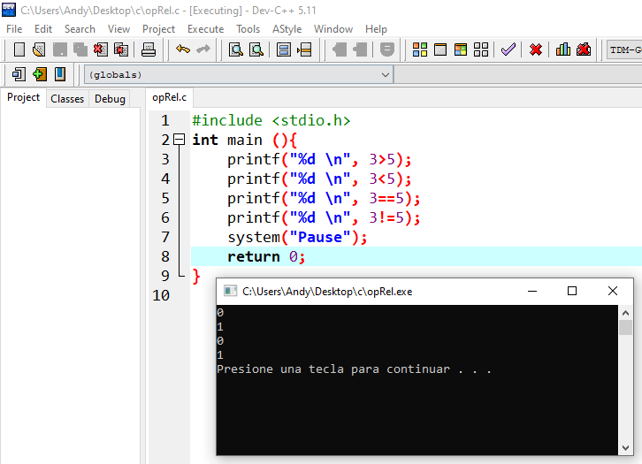

1. Comprobar si los enunciados son falsos o verdaderos

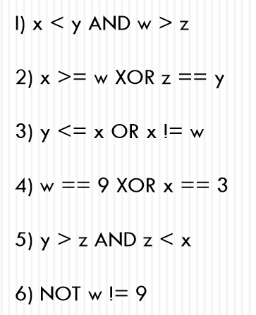

Se hace la comparación de cada uno de los casos para poder comprobar lo que se está pidiendo en la parte de arriba.

